МГТУ им Н Э Баумана
Кафедра ИУ5
Парадигмы и конструкции языков программирования

Лабораторная работа 1
Основные конструкции языка Python
Вариант 17
Выполнил ______________________________
Группа _________________________________
Проверил _______________________________
Москва 2026

Задание
Разработать три консольные программы решения биквадратного уравнения: процедурную, объектно ориентированную и функциональную с сопоставлением с образцом. Читать коэффициенты из аргументов или с клавиатуры, повторять ошибочный ввод и выводить дискриминант и действительные корни.
Условие работы: https://github.com/ugapanyuk/BKIT_2022/wiki/lab_python_intro

Решение
Замена t = x² сводит уравнение A x⁴ + B x² + C = 0 к квадратному. Из неотрицательных значений t получаются корни ±√t. Множество удаляет повторяющиеся корни. Отдельно обработаны A = 0 и B = 0. Общий модуль отвечает только за ввод и вывод, а способы решения представлены в трёх файлах.
Использован Python 3.12.14. Команды выполнялись из папки работы. Исходные файлы и полный протокол приложены рядом с отчётом.

Текст программы
Файл labs/01_basics/functional.py
from math import sqrt
from input_output import read_coefficients, show_result

def solve(a, b, c):
"""Чистая функция с сопоставлением с образцом Python 3.10+."""
match (a, b, c):
case (0, 0, 0):
return None
case (0, 0, _):
return []
case (0, _, _):
values = [-c / b]
case _:
d = b * b - 4 * a * c
match d:
case _ if d < 0:
return []
case _:
values = [(-b + sqrt(d)) / (2 * a),
(-b - sqrt(d)) / (2 * a)]
return sorted({x for t in filter(lambda t: t >= 0, values)
for x in (-sqrt(t), sqrt(t))})

if __name__ == '__main__':
a, b, c = read_coefficients()
show_result(a, b, c, solve(a, b, c))
Файл labs/01_basics/input_output.py
import math
import sys

def read_coefficients(arguments=None):
arguments = sys.argv[1:] if arguments is None else arguments
values = []
for index, name in enumerate(('A', 'B', 'C')):
raw = arguments[index] if index < len(arguments) else None
while True:
if raw is None:
raw = input(f'{name} = ')
try:
value = float(raw)
if not math.isfinite(value):
raise ValueError
values.append(value)
break
except ValueError:
print('Ошибка: введите конечное действительное число.')
raw = None
return values

def show_result(a, b, c, roots):
print(f'Уравнение: {a:g}*x^4 + {b:g}*x^2 + {c:g} = 0')
print(f'Дискриминант: {b * b - 4 * a * c:g}')
if roots is None:
print('Подходит любое действительное число.')
elif roots:
print('Действительные корни:', ', '.join(f'{x:g}' for x in roots))
else:
print('Действительных корней нет.')
Файл labs/01_basics/object_oriented.py
from math import sqrt
from input_output import read_coefficients, show_result

class BiquadraticEquation:
def __init__(self, a, b, c):
self.a, self.b, self.c = a, b, c

def discriminant(self):
return self.b ** 2 - 4 * self.a * self.c

def solve(self):
a, b, c = self.a, self.b, self.c
if a == 0 and b == 0:
return None if c == 0 else []
if a == 0:
values = [-c / b]
else:
d = self.discriminant()
if d < 0:
return []
values = [(-b + sqrt(d)) / (2 * a), (-b - sqrt(d)) / (2 * a)]
return sorted({root for t in values if t >= 0
for root in (-sqrt(t), sqrt(t))})

if __name__ == '__main__':
a, b, c = read_coefficients()
equation = BiquadraticEquation(a, b, c)
show_result(a, b, c, equation.solve())
Файл labs/01_basics/procedural.py
from math import sqrt
from input_output import read_coefficients, show_result

def solve(a, b, c):
"""Замена t = x^2; None означает бесконечно много корней."""
if a == 0:
if b == 0:
return None if c == 0 else []
values = [-c / b]
else:
d = b * b - 4 * a * c
if d < 0:
return []
values = [(-b + sqrt(d)) / (2 * a), (-b - sqrt(d)) / (2 * a)]
roots = set()
for value in values:
if value >= 0:
roots.update((-sqrt(value), sqrt(value)))
return sorted(roots)

if __name__ == '__main__':
a, b, c = read_coefficients()
show_result(a, b, c, solve(a, b, c))
Файл labs/01_basics/test_equations.py
import unittest
from unittest.mock import patch
from procedural import solve
from functional import solve as functional_solve
from object_oriented import BiquadraticEquation
from input_output import read_coefficients

class EquationTests(unittest.TestCase):
def test_all_paradigms(self):
examples = [(1, -5, 4, [-2, -1, 1, 2]), (1, 0, 1, []),
(1, -2, 1, [-1, 1]), (1, 1, 0, [0]),
(0, 2, -8, [-2, 2]), (0, 0, 0, None),
(0, 0, 2, []), (1, 5, 4, [])]
for a, b, c, expected in examples:
with self.subTest(coefficients=(a, b, c)):
self.assertEqual(solve(a, b, c), expected)
self.assertEqual(functional_solve(a, b, c), expected)
self.assertEqual(BiquadraticEquation(a, b, c).solve(), expected)

@patch('builtins.input', side_effect=['bad', '2'])
def test_invalid_argument_is_retried(self, mocked_input):
self.assertEqual(read_coefficients(['1', 'wrong', '4']), [1, 2, 4])

@patch('builtins.input', side_effect=['nan', 'inf', '1', '-5', '4'])
def test_keyboard_and_finite_values(self, mocked_input):
self.assertEqual(read_coefficients([]), [1, -5, 4])

if __name__ == '__main__':
unittest.main()

Результаты выполнения
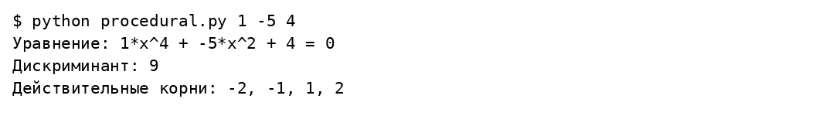
Вывод локального запуска 1 часть 1
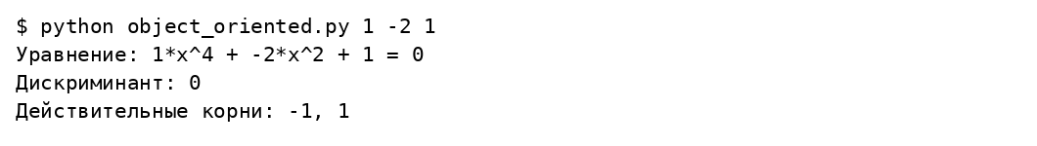
Вывод локального запуска 2 часть 1
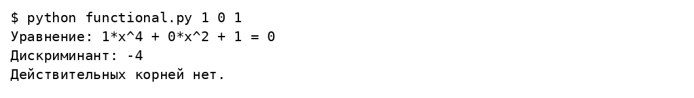
Вывод локального запуска 3 часть 1
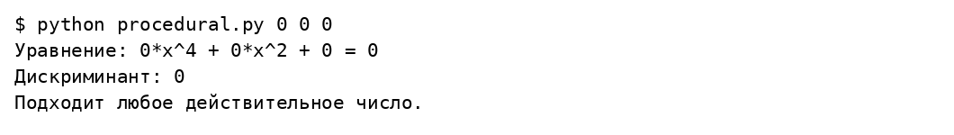
Вывод локального запуска 4 часть 1
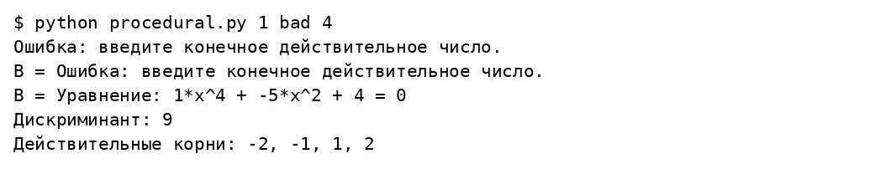
Вывод локального запуска 5 часть 1
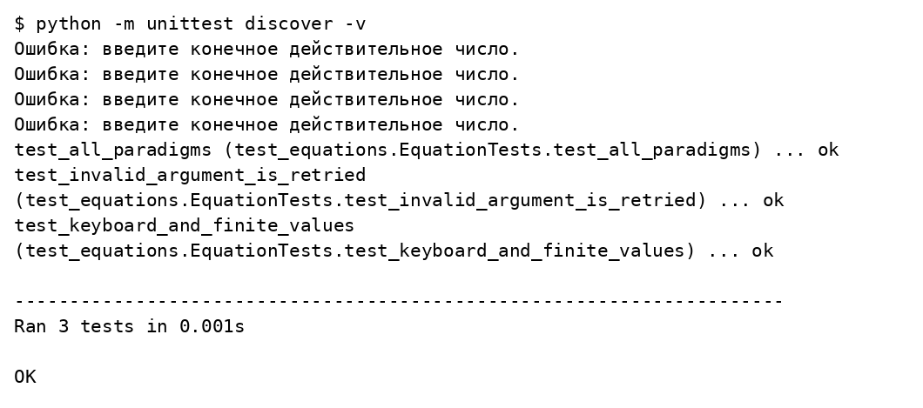
Вывод локального запуска 6 часть 1

Проверка результата
Все три подхода дают одинаковые корни на проверенных наборах. Для коэффициентов 1, −5, 4 получены четыре корня: −2, −1, 1, 2. Проверены отрицательный дискриминант, повторные корни, нулевой корень, вырожденные случаи и повторный ввод.

